## 1. Introdução

Desde a fase de aleitamento materno notamos a importância do leite na construção da saúde e no desenvolvimento do indivíduo. Caracterizado como um alimento essencial na dieta humana, não somente durante a fase de desenvolvimento, o seu consumo prolonga-se durante a vida adulta através do leite industrializado, tornando-o assim um produto de grande importância no mercado interno do país. Deste modo, o consumo desta bebida no Brasil, através de dados do Ministério da Agricultura, Pecuária e Abastecimento tem uma perspectiva de crescimento a uma taxa anual entre 2,1% e 3,0% até 2027 (BRASIL, 2017).

Apesar de ser um mercado amplo e com perspectiva de crescimento, o comércio lácteo é caracterizado por possuir uma grande volatilidade nos preços e responder de forma rápida às variações do mercado (SALGADO, 2013). Desta forma, é necessário estar atento à estas oscilações e procurar formas de reduzir seus impactos, através de uma gestão eficaz dos processos de produção e das atividades complementares, dentre elas a cadeia de suprimentos.

Atualmente, muitas organizações encontram-se estabelecidas no mercado. Entretanto, muitos problemas ainda ocorrem, principalmente quando se refere às cadeias de suprimentos, visto que, para atender a demanda das grandes empresas de laticínios, diversas vezes são necessários inúmeros fornecedores, o que acaba ocasionando uma variabilidade nos produtos.

Procurando uma maior uniformidade, a composição centesimal do leite passou a ser objeto de análise nos laboratórios e se tornou um parâmetro de qualidade para fazer a escolha dos provisores. Esse estudo identifica as propriedades do leite, dentre elas: as células somáticas, gordura e nutrientes, que possuem um impacto muito grande na qualidade do leite industrializado ou de seus derivados

Aliando-se a análise laboratorial, em 1997 surgiu o Programa Nacional de Melhoria da Qualidade do Leite (PNQL), que são medidas que devem ser adotadas por todos os produtores para garantir a segurança e a qualidade, tendo como princípios o treinamento, pagamento por qualidade, fiscalização e comprometimento dos demais elos da cadeia. Sendo assim, a PNQL visa manter a qualidade do leite durante todo o processo, pois não é possível melhorar a qualidade do leite após a coleta, o que pode ser feito é evitar que a qualidade do leite diminua no percurso entre o produtor e o usuário final (DÜRR, 2004).

Portanto, é notório que, para se destacar em um mercado competitivo, todas as operações precisam estar alinhadas a um sistema de gerenciamento eficaz. Sendo assim, a gestão dos fornecedores torna-se essencial para que o bom funcionamento dos fluxos desses *stakeholders* sejam garantidos, transformando-se em uma ação estratégica para as organizações.

**1.1 Problemática**

Como o leite é um produto complexo, formado por diversos nutrientes que variam de um gado para o outro, resulta em uma diferença de qualidade entre diferentes pequenos fornecedores quando o leite é unido, tornando-se um grande empecilho encontrado pelas indústrias que tem no leite sua principal matéria prima.

Portanto, como gerenciar de maneira eficaz os diversos fornecedores de matéria prima da cadeia de suprimentos do leite industrializado para que se tenha um produto final uniforme?

**1.2 Justificativa**

Devido a esta alta variabilidade nas características da matéria prima em estudo, causada por diferentes formas de alimentação e criação do gado, coleta do leite e transporte inadequado, essa análise se faz necessária para entendermos melhor suas causas e sugerir melhorias para este produto, que é de suma importância para o mercado interno.

Desta forma, como meios de solucionar/reduzir essas adversidades, o estudo da logística, do gerenciamento de fornecedores e da cadeia de suprimentos, que segundo a Associação Brasileira de Engenharia de Produção (2018) são subáreas de conhecimento do engenheiro de produção, caracteriza-se como aspectos essenciais tanto para as organizações quanto para o desenvolvimento acadêmico dos discentes.

Além da importância na formação dos estudantes, essa abordagem é de interesse para toda sociedade, pois segundo o IBGE (2011), o leite industrializado e/ou os produtos lácteos são responsáveis por 7,9% dos gastos na renda mensal do brasileiro, portanto garantir a sua qualidade e os nutrientes necessários é vantajoso para todos. Assim, este estudo auxiliará academicamente e profissionalmente, pois objetiva agregar conhecimento em áreas essenciais no ambiente industrial, produtivo e acadêmico.

**1.3 Objetivos**

1.3.1 Objetivo Geral

Este trabalho pretende analisar como a variabilidade da qualidade dos diferentes fornecedores impactam diretamente no produto final da cadeia de suprimentos do leite industrializado.

**1.3.2 Objetivos Específicos**

Mapear a cadeia de suprimentos do leite industrializado;

Elaborar maquete para facilitar a visualização e a compreensão;

Identificar os principais problemas que ocasionam a variabilidade;

Propor melhorias.

**2. Referencial Teórico**

**2.1 Cadeia de Suprimentos**

Para Novaes (2007, p. 52): “a cadeia de suprimentos é formada por uma rede de empresas produtoras de matéria prima, componentes e subsistemas as quais alimentam sistematicamente as grandes indústrias”. Desta forma, uma rede de suprimentos agrega todas as partes envolvidas, de maneira direta ou indireta, pois é uma corrente que une informações, habilidades, produtos e custos, nas mais diferentes fases de um processo produtivo.

Atualmente as organizações possuem diversas cadeias de suprimentos, onde as mesmas são avaliadas como a mistura conveniente de recursos financeiros e recursos físicos, informacionais e relacionais, sempre procurando atender as necessidades estratégicas impostas pelo mercado. Entretanto, a gestão destas cadeias vem sendo influenciada por um conjunto de fatores externos que precisam ser observados e analisados cuidadosamente (MOREIRA, 2012).

Sendo assim, é fundamental construir uma estrutura estratégica que permita planejar e avaliar o desempenho da cadeia de suprimentos, considerando todos os fatores-chaves e obstáculos que permitam compreendê-la e gerenciá-la da maneira mais adequada. Segundo Chopra e Meindl (2011), a estratégia da cadeia de suprimentos inclui as decisões a respeito de estoques, transportes, instalações e fluxos de informações, são todas estreitamente conectadas e devem se apoiar e se alinhar entre si para que a empresa obtenha êxito.

**2.1.1 Níveis de Distribuição**

Muitas organizações dispõem de diversos fornecedores e canais de distribuição, deixando sua cadeia de suprimentos ampla e complexa. Para simplificar a visualização dessa rede, existe a divisão em níveis de distribuição. De acordo com Rosenbloom (2014, p. 31), “Às três divisões básicas são: Produtores e fabricantes, intermediários e usuários finais. Os dois últimos subdividem-se, ainda, em intermediários atacadistas e varejistas e usuários consumidores e industriais”.

O nível de distribuição varia conforme a quantidade de etapas em que o produto percorre após ser produzido. Um canal de nível 1 significa que o produtor vende o seu bem diretamente para o consumidor, que são chamados de clientes diretos, já que não existe a presença de intermediários. No canal de nível 2 existe a presença de um intermediário, que pode ser um grande atacadista ou um varejista, só em sequência o produto fica disponível para o usuário final, chamado de cliente indireto. O nível 3 e o mais comum é quando existe mais de um intermediário, passando necessariamente pelo distribuidor, pelo varejista e por fim no consumidor final. Deste modo, quanto mais intermediários existirem no processo, maior será o seu nível de distribuição (MOREIRA, 2012).

**2.2 Cadeia de Suprimentos do Leite Industrializado**

A cadeia de suprimentos do leite é delicada, pois por mais que não tenha muitos componentes, suas atividades necessitam de um alto controle para atender as necessidades do mercado. Uma indústria de laticínios tem como sua matéria-prima o leite cru, porém existe toda uma rede de organizações que estão presentes direta ou indiretamente no produto final que chega às casas dos brasileiros.

A Cadeia de suprimentos em estudo começa com a indústria de vitamínicos e rações que fornecem os insumos para a fazenda onde ocorre a criação do gado, posteriormente ocorre a coleta e o transporte para a indústria de laticínios. Após a matéria-prima ser transformada e envasada, ocorre a distribuição para seus facilitadores, que pode ser um atacadista ou um varejista, dependendo da estratégia de mercado da empresa (QUADROS; BROCK, 2009).

**2.3 Gestão dos Fornecedores**

A necessidade de melhorar o desempenho de seus produtos/serviços tem tornado a gestão dos fornecedores relevante para as empresas. Cada operação pode possuir diversos fornecedores, dessa forma é necessário estabelecer relacionamentos com os mesmos que permitam responder de forma ágil a ameaças e oportunidades do mercado (SLACK; BRANDON-JONES; JOHNSTON, 2015).

O gerenciamento dos provisores objetiva identificar as empresas que estão aptas a participarem da cadeia de suprimentos de uma corporação. Esta identificação pode ser observada (i) na qualificação através de amostragem e (ii) na qualificação do processo de fabricação. Se a empresa é avaliada positivamente nesses aspectos, continuará sendo examinada no que se refere a serviço de pós-venda, localização, preços, entre outros fatores (PIRES, 2004).

No que se refere a cadeia de suprimentos do leite industrializado, muitas empresas possuem diversos fornecedores, o que pode ocasionar diferenças na qualidade de seu produto final. Sendo assim, é importante que a organização possua um gerenciamento de seus processos bem definido. Segundo Helrighel e Higa (2007), é necessário que todos os departamentos participem desse processo de avaliação, proporcionando o atendimento ao planejamento estratégico da organização e resultando em uma relação ganha-ganha.

De acordo com Paula e Alves (2012), a gestão dos fornecedores e suas consequentes avaliações, podem proporcionar a otimização dos processos e, consequentemente, melhorias no produto final. Dessa forma, a organização reduz a probabilidade de que falhas ou inconsistências sejam passadas para o consumidor final, evitando assim sua insatisfação e até mesmo perdas tangíveis e intangíveis, como custos ou denigração da imagem da empresa.

**2.3.1 Coleta e Transporte do Leite Como Matéria-Prima**

Segundo Ballou (2001), dentro da cadeia de suprimentos, o transporte é o que apresenta os maiores custos, variando entre 33% a 66% dos custos logísticos totais. O leite é um produto perecível, logo necessita de uma movimentação com condições específicas, visando garantir sua integridade. Atualmente o transporte é realizado, na maioria dos casos, em veículos adequados, que possuem tanques isotérmicos.

Outro fator significativo para a produção é a coleta. No Brasil, a implantação do sistema de recolhimento do leite a granel transcorre de forma rápida, resultando em transformações no agronegócio do leite, reduzindo os custos de captação da matéria prima, eliminando postos de resfriamento e aumentando a qualidade do leite que chega às organizações para serem processados. O processo consiste em recolher o produto in natura resfriado nas fazendas, colocando-o diretamente nos caminhões tanques isotérmicos, dessa forma possibilita que as propriedades sejam conservadas (MARTINS *et al*, 2004).

Diante da vasta variedade que ocorre entre os múltiplos fornecedores, tanto de produção quanto de qualidade, a coleta e o transporte do leite precisam estar ajustados para que não ocorra, em momento algum, resultados que avariem o produto final. Desta forma, dentro da cadeia de suprimentosexistem uma diversidade de atividades, equipamentos e exigência que proporcionam ao produto final a confiança e a segurança do consumidor (PERES, 2011).

## 3. Metodologia

**3.1 Caracterização do estudo**

**3.1.1 Quanto a natureza da pesquisa**

Em relação a sua natureza, podemos caracterizar esse estudo como pesquisa básica pois segundo Silva e Menezes (2005, p. 20), “a pesquisa básica objetiva gerar conhecimentos novos úteis para o avanço da ciência, sem aplicação prática prevista.” Dessa forma, objetivou-se apenas realizar o estudo e identificar as possíveis causas do problema.

**3.1.2 Quanto aos objetivos da pesquisa**

Pode-se categorizar a investigação como descritiva. Este tipo de pesquisa, possibilita uma interpretação e associação mais abrangente acerca do assunto investigado, descrevendo-o de maneira adequada e realizando uma análise criteriosa. Portanto, as pesquisas descritivas têm como principal objetivo relatar as características de um determinado fenômeno ou grupo (GIL, 2017).

**3.1.3 Quanto aos procedimentos**

A pesquisa bibliográfica foi a utilizada para realizar o levantamento dos conceitos e dos dados que serviram de fundamentos para o estudo. De acordo com Gil (2017, p. 28), “A pesquisa bibliográfica é elaborada com base em material já publicado”. Dessa forma, foram utilizados livros e artigos que abordavam o assunto objeto de estudo.

**3.2 Objeto da pesquisa**

Este trabalho tem como objeto de estudo verificar como a produção do leite por pequenos produtores e o seu fornecimento, como matéria prima, impacta na produção do leite industrializado. Portanto, busca-se a análise das características e dos determinantes da cadeia de suprimentos dessa mercadoria no Brasil e o impacto na qualidade final.

**3.3 Fases da pesquisa**

Inicialmente, a partir da escolha do tema, foram realizados levantamento bibliográficos preliminares, com o objetivo de formular o problema e elaborar a estrutura do estudo. Posteriormente, ocorreram as etapas de leitura do material e da seleção dos materiais mais significativos, baseados na confiabilidade e fidelidade das fontes. Na última fase da pesquisa, ocorreram a estruturação, a organização lógica do assunto e a redação do conteúdo.

**4. Resultados e Discussões**

A cadeia de suprimentos do leite industrializado não é extensa, porém é responsável por fomentar a população com um dos produtos mais consumidos pelos brasileiros, além de diversos outros produtos lácteos que são derivados do leite. Com essa quantidade de demanda, muitas organizações são dependentes dessa cadeia. Portanto, gerir fornecedores e canais de distribuição é uma estratégia que gera impactos em todo a rede produtiva e na qualidade final do produto.

Figura 01 -Simplificação da Cadeia do Leite Industrializado

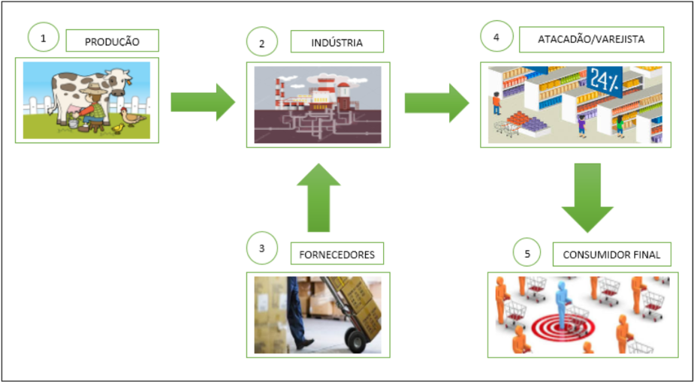

Fonte:Elaborada pelos autores (2018)

A maquete foi desenvolvida com o intuito de participar de uma exposição que ocorreu na Universidade Federal do Vale do São Francisco (UNIVASF) referente a disciplina de Cadeia de Suprimentos do curso de Engenharia de Produção. O projeto buscou reproduzir a cadeia de suprimentos do leite industrializado, através de uma fácil visualização de todas as suas etapas e seus níveis de distribuição. Este modelo está dividido em 6 etapas:

1. O processo é iniciado com o fornecimento das rações e vitamínicos para a fazenda produtora;
2. Posteriormente ocorre a ordenha e, após ser coletado o produto in natura, o leite é transportado para organização que irá realizar o processamento;
3. Na maquete foi utilizado um exemplo onde a produção é horizontalizada, dessa forma a empresa adquire as embalagens e os rótulos que serão utilizados no processo de envase;
4. Após receber a matéria prima e os insumos necessários para a produção, a fábrica realiza o processamento e subsequentemente distribui para os facilitadores.
5. Essa etapa ficou representada pelo comércio atacadista;
6. Visando utilizar o canal múltiplo, para que o consumidor possa escolher a melhor opção no momento da compra, simbolizamos essa etapa com um mercadinho;
7. Por fim, neste estágio o leite industrializado é adquirido pelo consumidor, seja através da rede atacadista ou do mercadinho.

Figura 02 -Maquete da cadeia de suprimento do leite industrializado

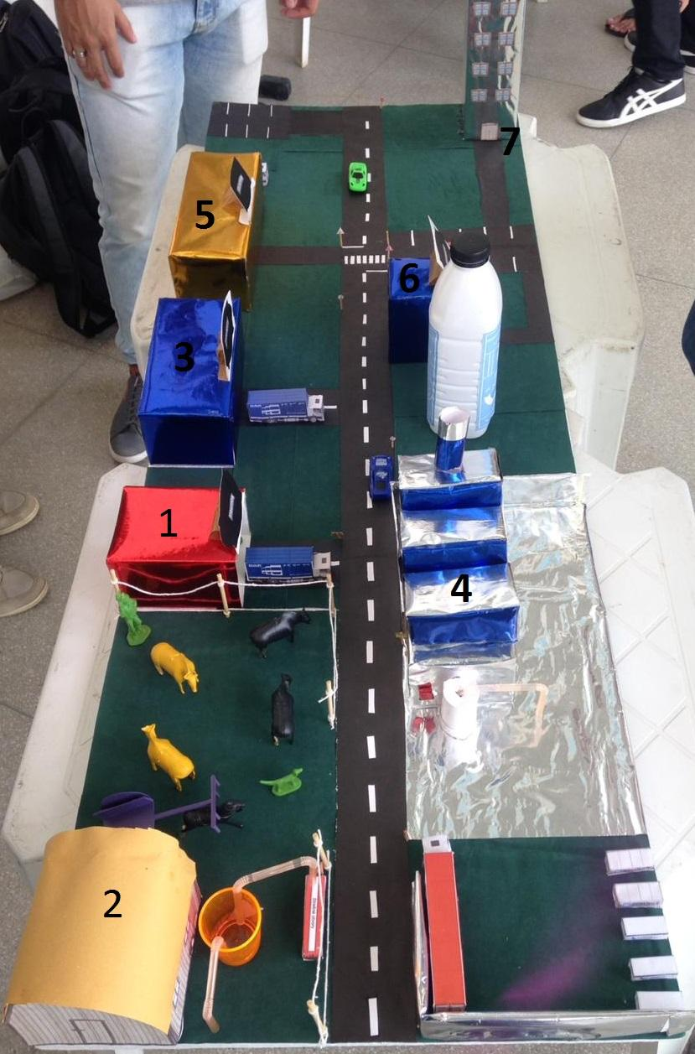

Fonte: Elaborada pelos autores (2018)

Produzir o leite na fazenda não é algo simples, pois necessita de altos investimentos, além de recursos físicos e financeiros para manter um alto padrão de qualidade. Com isso, muitas organizações preferem comprar as matérias primas de fornecedores. Grandes empresas precisam de vários fornecedores para saciar sua capacidade produtiva e sua demanda, gerando uma alteração na qualidade final, pois, para manter o leite adequado às necessidades, é necessário um controle total na criação do gado, no transporte e na coleta.

Em 2018, o maior produtor de leite do Brasil produz diariamente cerca de 67.640 L/dia, destinado a uma empresa de laticínio própria. Porém, a maioria dos produtores vendem para grandes empresas, dentre elas a Nestlé, que possui diversos programas de qualidade na gestão de fornecedores que visam padronizar e manter um alto padrão na sua matéria prima, como o Sistema de Valorização do leite, que paga valores diferenciados a quem mantém um alto índice de qualidade, e o Rumo Seguro, que visa garantir o transporte seguro do leite.

Tabela 01 - Os10 maiores produtores de leite em 2017 e para quem vendeu

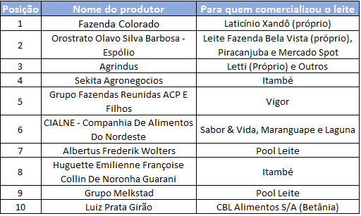

Fonte**:** Adaptada de Milkpoint (2017)

Entretanto, a maioria das empresas que tem esse produto como sua principal matéria prima não tem esse controle tão rigoroso dos fornecedores, dificultando a padronização dos processos até chegar na indústria, em consequência o produto final irá obter resultados diferentes, nos nutrientes e/ou no sabor.

Para as organizações que escolheram a produção horizontal, é fundamental garantir a qualidade almejada em todas as etapas da cadeia de suprimentos, como a coleta adequada, rações e vitamínicos necessários para a alimentação do gado, teste laboratorial para garantir a presença dos nutrientes e o transporte seguro e refrigerado, além da utilização de embalagens, que evitem a entrada de oxigênio, eliminem desperdícios. Desta forma, o gerenciamento dos fornecedores, desde os insumos até o transporte, evidencia a importância de mantê-los sob acompanhamento, pois proporcionam um controle mais eficaz dos processos.

Além dos problemas de qualidade, uma quantidade excessiva de fornecedores pode gerar dificuldades para o gerenciamento dos mesmos, pois caso a sincronia não seja perfeita, atrapalha todo o canal de distribuição. Portanto, para evitar problemas como atrasos, entrega incorreta do material ou fora do padrão, é necessário manter uma relação estreita com cada um dos abastecedores, pois caso ocorra problemas nessa etapa, todo o sistema produtivo será prejudicado, gerando assim prejuízos para a organização.

Visando reduzir/eliminar os problemas causados por possuir diversos fornecedores, uma indústria localizada no oeste da Bahia tem modificado a forma de produzir e gerir sua unidade. A empresa possui toda a sua cadeia de produção verticalizada, possibilitando assim independência e autonomia. Além disso a empresa conquistou seu espaço no mercado devido aos altos índices de qualidade de seu produto e pela sustentabilidade de seu negócio.

Sendo assim, a fábrica caracteriza-se por possuir um leite coletado de apenas um único rebanho, evitando variabilidade na qualidade de seus produtos. A alimentação dos animais é feita exclusivamente por meio do pasto e não ocorre a utilização de vitaminas, rações, antibióticos e demais itens normalmente utilizados, em outras fazendas, para a manutenção da saúde do rebanho. Além disso, a fábrica é responsável pela produção das garrafas e dos rótulos utilizados no processo de envase.

Segundo relatos dos gestores, para ser possível o alcance de tais resultados, foram necessários 8 anos de estudos e adaptação, o que, consequentemente, implicou em grandes investimentos. Entretanto, o retorno vem justificando, tanto no aspecto produtivo quanto no econômico. Em relação a outras empresas da área do negócio, entre a ordenha e o engarrafamento a indústria necessita, em média, 60% menos tempo. Além disso, como a fazenda e a fábrica encontram-se instaladas na mesma localidade, o consumo de combustíveis na produção e no transporte são menores, ocasionando consequentemente redução nos custos.

Outros fatores importantes são os custos relacionados a alimentação do gado e aos estoques. Como a empresa utiliza a produção extensiva, onde os animais alimentam-se apenas do pasto, é possível reduzir os custos tanto com a alimentação quanto com os fornecedores, visto que se tornam dispensáveis. Referente aos estoques, visando evitar contaminações, a organização mantém uma reserva de garrafas e rótulos para que a produção funcione por apenas 15 minutos, mantendo o controle e a qualidade da produção.

Diferentemente das demais empresas de produção leiteira, a organização baiana explicitou a importância de dispor de um processo controlado, independente se a produção é verticalizada ou horizontalizada. Aspectos como qualidade, custos, capacidade produtiva, entre outros, são os mais visados pelas organizações, ocasionando na maioria das vezes uma dispersão na gestão e, consequentemente, desvantagens competitivas.

Sendo assim, fica evidenciado o quão árduo é o processo de gerir os fornecedores, gerando altos custos com políticas de qualidade, controle dos processos e explicitando a dependência que as organizações possuem em relação aos seus fornecedores, onde qualquer imprevisto pode acabar resultando em grandes problemas para as mesmas.

**Conclusão**

Portanto, é notório que a verticalização da produção e a uniformidade da matéria prima, resultam em uma melhor qualidade do produto final. As empresas que investem no controle e na boa gestão de seus fornecedores possuem notável destaque no mercado produtor de leite, ficando assim explícito a essencialidade da gestão eficaz dos fornecedores, a preocupação com os aspectos de qualidade que os mesmos adotam, a uniformidade no produto fornecido e a administração logística em geral, pois estes fatores contribuem diretamente na conformidade do produto acabado.

Para empresas que possuem diversos fornecedores e a verticalização da produção é inviável, devido aos altos custos ou porque possuem uma capacidade produtiva que exigem uma alta demanda de matéria prima e insumos, devem ter uma preocupação com o controle dos mesmos, pois quanto mais diversas as fontes de fornecimento, mais árduo o caminho para se obter a uniformidade. Os meios utilizados na busca da homogeneidade devem ser rigidamente controlados, buscando sempre a padronização, para que a variabilidade seja reduzida ao máximo.

Quando o fornecimento é uniformizado, seja ele devido a sua verticalidade ou devido a boa gestão dos fornecedores, as vantagens surgem na forma de qualidade, produtividade, melhor recepção no mercado e, consequentemente, lucratividade. Dessa forma, a melhora dos resultados de uma organização não consiste apenas em otimizar seus processos internos, mas também os externos, através do conhecimento sobre sua área de atuação e sobre seus fornecedores.

## REFERÊNCIAS

ANDRADE, M. M. **Introdução a metodologia do trabalho científico.** 9ª edição; São Paulo, Ed.

ASSOCIAÇÃO BRASILEIRO DE ENGENHARIA DE PRODUÇÃO - ABEPRO. **Áreas da Engenharia de produção.** 2018. Disponível em: <http://portalabepro.educacao.ws/a-profissao/#1521896597074-83270c68-3e86>. Acesso em: 15 ago. 2018.

Atlas; 2009.

BALLOU, R. H. **Gerenciamento da Cadeia de Suprimentos**: **planejamento, organização e logística empresarial**. Tradução de Elias Pereira. Bookman. Porto Alegre, 2001.

BRASIL. MINISTÉRIO DA AGRICULTURA, PECUÁRIA E ABASTECIMENTO - MAPA. **Projeções do Agronegócio.** 2017. Disponível em: <http://www.agricultura.gov.br/assuntos/politica-agricola/todas-publicacoes-de-politica-agricola/projecoes-do-agronegocio/projecoes-do-agronegocio-2017-a-2027-versao-preliminar-25-07-17.pdf>. Acesso em: 05 ago. 2018.

CHOPRA, S.; MEINDL, P. **Gestão da cadeia de suprimentos: estratégia, planejamento e operações**. tradução Daniel Vieira; revisão técnica Marilson Alves Gonçalves. 4ª edição; São Paulo: Pearson Prentice Hall, 2011.

DÜRR, J. W. **Programa nacional de melhoria da qualidade do leite: uma oportunidade única**. Passo Fundo; Universidade de Passo Fundo, 2004. p.38-55.

GIL, A. C. **Como Elaborar Projetos de Pesquisa.** 6ª ed. São Paulo: Ed. Atlas, 2017.

HELRIGHEL, P. R.; HIGA, D. F. **Avaliação e seleção de fornecedores no setor automotivo de Curitiba**: o caso Cartrom Embalagens S. A. Revista INTERSABERES, Curitiba, ano 2, n. 3, p. 40 – 57, jan-jun 2007.

INSTITUTO BRASILEIRO DE GEOGRAFIA E ESTATÍSTICA - IBGE. **Abate de animais, produção de leite, couro e ovos.** 2011. Disponível em: <https://ww2.ibge.gov.br/home/estatistica/indicadores/agropecuaria/producaoagropecuaria/defaulttab.shtm>. Acesso em: 05 ago. 2018.

MARTINS, R. S: LOBO, D. S.; ROCHA JÚNIOR, W. F; OLIVEIRA, H. F.; MARTINS, P. C; YAMAGUCHI, L. C. T. **Desenvolvimento de uma ferramenta para a gestão da logística da captação do leite de uma cooperativa agropecuária**. Gestão & Produção. Vol. 11, n. 3, p. 429-440, 2004.

MILKPOINT. **Levantamento Top 100 2017**. Disponível em: <https://www.milkpoint.com.br/top100-2017-lp/>. Acesso: 05 ago. 2018

MOREIRA, D. A. **Administração de produção e Operações.** 2ª edição; São Paulo, Ed. Cengage Learning; 2012.

NOVAES, A. G. **Logística e Gerenciamento da Cadeia de Distribuição.** Rio de Janeiro: Ed. Elsevier, 2007.

PAULA, M. S.; ALVES, A. G. C. **Gestão Estratégica de Fornecedores.** XXXII Encontro Nacional de Engenharia de Produção; Rio Grande do Sul, 2012.

PERES, C. **Arranjo Produtivo e o leite de Santa Catarina**. Revista mais leite, n° 04. São Paulo: Editora Rocha, 2011.

PIRES, S. R. I. **Gestão da cadeia de suprimentos:** conceitos, estratégias, práticas e casos. São Paulo: Atlas, 2004.

QUADROS, L. S.; BROCK, A. S. **Cadeia Produtiva do Leite e os Fatores que Concorrem Para a Construção e Consolidação de Uma Marca.** Disponível em: <http://www.pucrs.br/edipucrs/XSalaoIC/Ciencias_Sociais_Aplicadas/Comunicacao/70750-LUANA_DA_SILVA_QUADROS.pdf>. Acesso em: 14 ago. 2018.

ROSENBLOOM, B. **Canais de marketing: uma visão gerencial**; tradução: Lizandra Magon de Almeida; São Paulo; Ed. Cengage Learning; 2014.

SALGADO, F. M. M. **O futuro do leite no Brasil:** uma análise de ambiente da cadeia produtiva de lácteos. 2013. 73f. Dissertação( Mestrado em Ciência e Tecnologia do Leite e Derivados). - Universidade Federal de Juiz de Fora, Juiz de Fora.

SILVA, E. L.; MENEZES, E. M. **Metodologia da pesquisa e elaboração de dissertação.** Florianópolis: Ed. Atual. 2005. 138 p.

SLACK, N.; BRANDON-JONES, A.; JHONSTON, R. **Administração da Produção.** 4° Edição; São Paulo; Ed. Atlas; 2015.